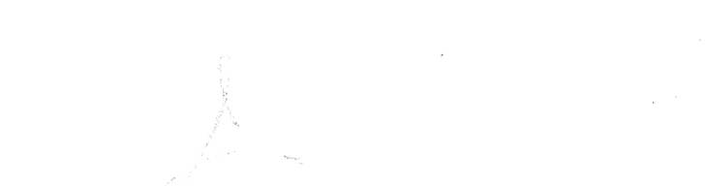
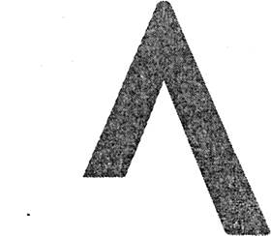
PLNÁ MOC
Zmocnitel tímto uděluje Zmocněnci plnou moc k
Jednání se třetími stranami, uzavírání smluv se třetími stranami a přijímání objednávek učiněných
těmito třetími stranami, pokud předmětem těchto právních jednání bude dodávka zboží nebo služeb
Zmocnitele těmto třetím stranám v rámci běžného obchodního styku při provozu závodu Zmocnitele, a
to v celkové výši plnění do 2 000 000 Kč bez DPH nebo ekvivalentu v jiné měně v každém jednotlivém
případě.
Zmocněnec je oprávněn vykonávat veškeré úkony s výše uvedeným související, zejména přijímat doručované
písemnosti, podávat návrhy a žádosti, úČastnit se jednání s třetími stranami atd.
Tato plná moc se uděluje na dobu určitou do 31.12.2024. Kzániku této plné moci dojde též ukončením
pracovního poměru Zmocněnce ke Zmocniteli.
Zmocnitel je oprávněn tuto plnou moc kdykoliv odvolat.
Zmocněnec není oprávněn udělit v rozsahu výše uvedeného zmocnění nebo jeho části další plnou moc.

Aricoma Systems a.s.
Jaroslav Dvořák,
člen představenstva

Aricoma Systems a.s.
Tomáš Ječmínek,
člen představenstva
Výše uvedené zmocnění bez výhrad přijímám a současně potvrzuji, že jsem obeznámen s interními pravidly
Zmocnitele týkajícími se jednání za společnost a zavazuji se tato pravidla dodržovat a jsem si vědom následků
plynoucích z porušení těchto pravidel.
V Praze dne dle data elektronického podpisu
Josef
Středa
Josef Středa
ArÍcoma a.s.
aricoma.com
Vinohradská 1511/230, 100 00 Praha 10, Czech Republic
Zmocnitel: | Aricoma Systems a.s.  se sídlem: Hornopolní 3322/34, Moravská Ostrava, 702 00 0strava  IČ: 04308697  zapsaná v obchodním rejstříku vedeném Krajským soudem v Ostravě, oddíl B,  vložka 11012  Zastoupená Jaroslavem Dvořákem, členem představenstva a Tomášem  Ječmínkem, členem představenstva
Zmocněnec: | Josef Středa  funkce: Ředitel regionálního centra  rodné číslo:  trvale bytem:

